**LAPORAN PRAKTIKUM PEMROGRAMAN WEB**

**DASAR-DASAR PHP**



**Oleh :**

**AHMAD RIZQIYANI P**

**(110533406994)**

**FAKULTAS TEKNIK**

**JURUSAN TEKNIK ELEKTRO**

**PRODI S1 PENDIDIKAN TEKNIK INFORMATIKA**

**UNIVERSITAS NEGERI MALANG**

**OKTOBER 2013**

1. **TUJUAN**

* Memahami struktur dasar dokumen PHP.
* Mampu membuat dokumen PHP yang baik dan benar.
* Mampu memanfaatkan elemen-elemen dasar untuk mengolah dan menampilkan informasi.

1. **DASAR TEORI**
2. PHP (PHP: Hypertext Preprocessor) merupakan salah satu bahasa web-scripting yang sangat powerful. Sejak pertama kali diperkenalkan, bahasa ini dimaksudkan untuk menghasilkan halaman-halaman web yang dinamis. Hingga saat ini, PHP banyak sekali digunakan dalam membuat aplikasi web—baik lokal maupun Internet—dinamis dan atraktif.
3. PHP mendukung delapan tipe primitif, yang terdiri dari empat tipe skalar (boolean, integer, float/double, dan string), dua tipe gabungan (array dan object), dan sisanya adalah tipe khusus (NULL dan resource). Meskipun keberadaan tipe data dalam deklarasi variabel tidak penting, namun dalam tahap selanjutnya sangatlah penting.
4. Parser PHP bekerja dengan menguraikan instruksi-instruksi yang diletakkan di antara tag pembuka dan penutup. Ada empat jenis style tag yang dapat kita gunakan untuk menyatakan bahwa kode merupakan instruksi PHP.
5. **LATIHAN**
6. Program PHP

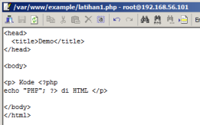

Hasil:

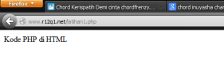

1. Variabel

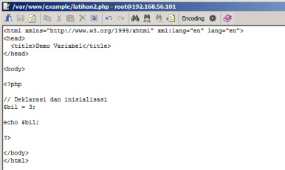

Hasil:

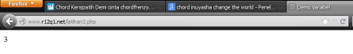

Var dump:

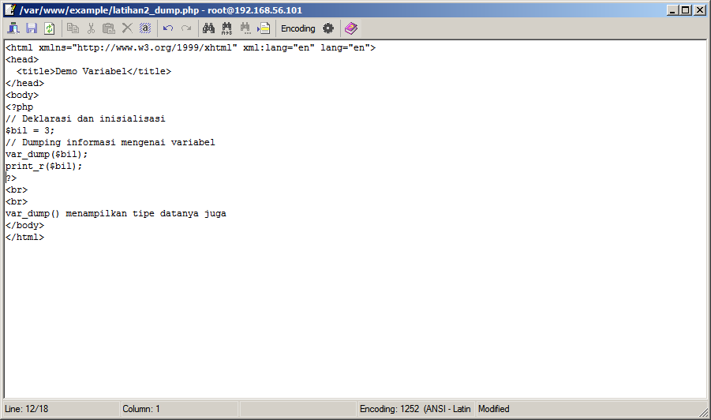

Hasil:

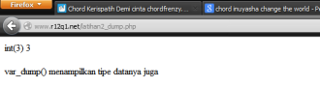

Isset:

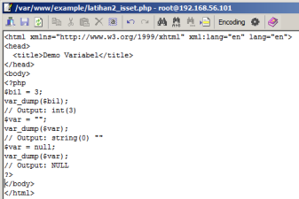

Hasil:



1. Tipe Data dan Casting

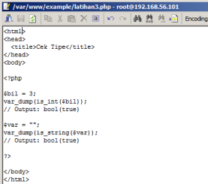

Hasil:

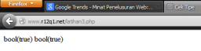

Casting

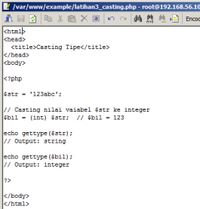

Hasil:



1. Pernyataan Seleksi

Pernyataan if

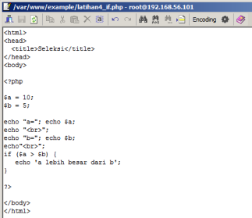

Hasil:

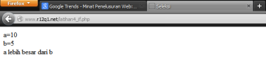

Pernyataan if-else

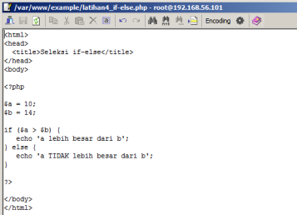

Hasil:



Pernyataan if-elseif

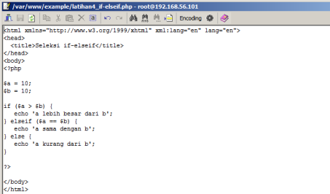

Hasil:



Pernyataan switch

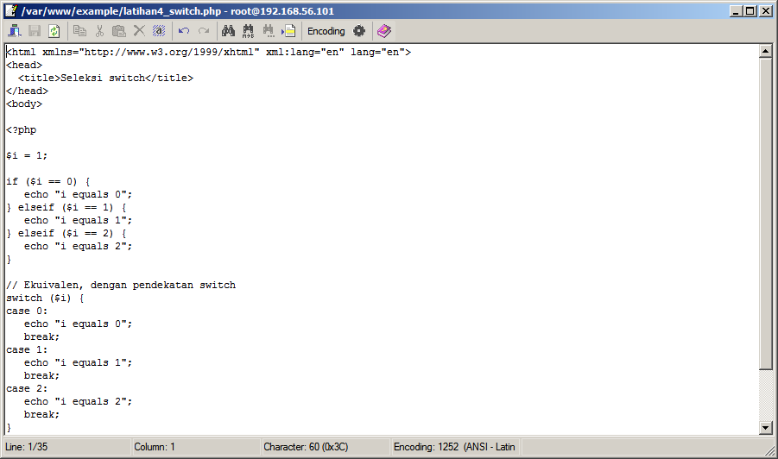

Hasil:



1. Pengulangan

Pengulangan While

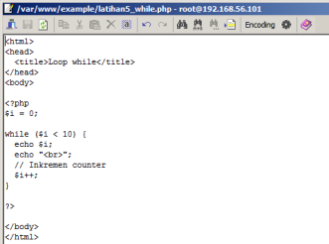

Hasil:

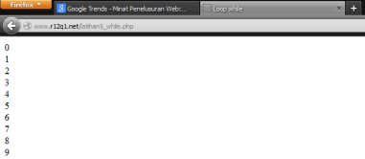

Pengulangan do-while

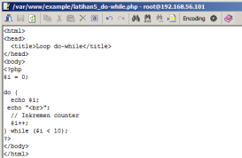

Hasil:

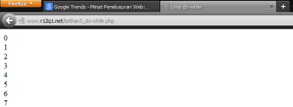

Pengulangan for

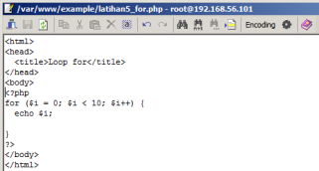

Hasil:



Pengulangan for-each

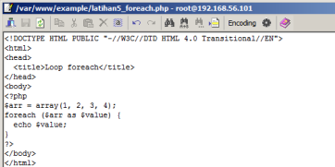

Hasil:



1. Fungsi dan Prosedur

Definisi fungsi/prosedur

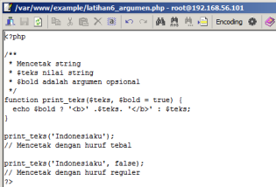

Hasil:



Argumen fungsi/prosedur

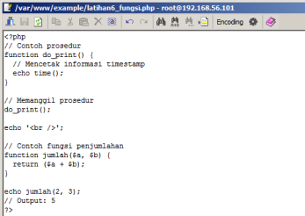

Hasil:

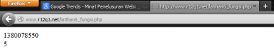

1. **STUDI KASUS**
2. Buat fungsi greeting yang menerima argumen integer jam (format 24 jam) dan mengembalikan nilai string (Selamat Pagi, Selamat Siang, atau Selamat Malam). Jika nilai tidak memenuhi maka akan mengembalikan string kosong.

Code :

|  |
| --- |
| <?php  function selamat ($waktu, $greet="")  {  if ($waktu>=0 && $waktu<=10)  {$greet = "selamat pagi";}  elseif ($waktu>=11 && $waktu<=15)  {$greet = "selamat Siang";}  elseif ($waktu>=16 && $waktu<=18)  {$greet = "selamat Sore";}  elseif ($waktu>=19 && $waktu<=24)  {$greet = "selamat Malem";}  else  {$greet = "waktu salah";}  return($greet);  }  echo selamat(0);  ?> |

Screenshot Hasil:

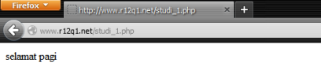

1. Buat fungsi sederhana untuk men-generate matriks sel pada tabel. Misalkan diberikan argumen 3 (baris) dan 4 (kolom), maka program akan menampilkan tabel berisi 3 baris dan 4 kolom sel.

Code:

|  |
| --- |
| <html>  <head>  <title>Generate Tabel</title>  </head>  <body>  <h3 align="center" class="style1">GENERATE TABEL</h3>  <div align="center">  <?php  $rows = 1;  $columns = 1;  $cells = 1;  ?>  <?php $rows = 3; ?>  <?php $columns = 5; ?>  <?php $cells = 15; ?>  <?php  echo "<table width=300 height=300 border=1>";  $baris = 0;  $sel = 1;  while ($sel <= $cells)  {  while ($baris < $rows)  {  echo "<tr>";  $kolom = 0;  while ($kolom < $columns)  {  if ($sel <= $cells)  {  echo "<td><div align=center>".$sel."</div></td>";  $sel++;  }  $kolom++;  }  echo "</tr>";  $baris++;  }  }  echo "</table>";  ?>  </div>  </body>  </html> |

Screenshot Hasil:

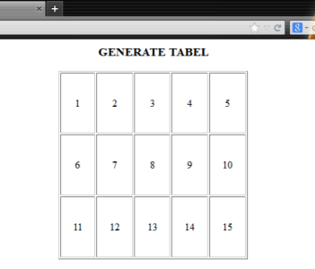

1. **TUGAS PRAKTIKUM**
2. Uraikan secara ringkas mengenai passing argumen di PHP dan berikan contoh passing by value dan by reference.

**Passing by Value:**

Argumen fungsi yang dilewatkan secara pass by value (default dalam php) berarti membuat copy dari argumen yang asli sehingga argumen asli tersebut tidak ikut berubah dengan adanya proses pada fungsi terhadap argumen tersebut.

Secara default, semua nilai yang di-pass masuk atau keluar dari fungsi adalah passing by value, bukan by reference. Ini berarti PHP membuat copian dari nilai original dan nilai copian itulah yang kita akses dan kita manipulasi, bukan nilai originalnya. Dengan begitu bagaimanapun kita ubah nilai itu, tidak akan mengubah nilai originalnya.

**Contoh:**

|  |
| --- |
| <?php  function jumlah($nilai) {  $nilai++;  }  $input=6;  jumlah($input);  echo $input;  ?> |

**Screenshot:**

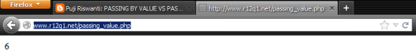

**Penjelasan:**

Pada saat fungsi jumlah dipanggil, jumlah($input); fungsi tersebut akan memasukkan nilai dari variabel $input kedalam argumennya, jadi disini argumen fungsi jumlah adalah 5 (ini adalah nilai aslinya). selanjutnya PHP meng-copy nilai asli tersebut, kemudian hasil copy-nya digunakan untuk proses manipulasi fungsi, sedangkan nilai yang asli dibiarkan tidak berubah.

**Passing by Reference:**

Argumen fungsi yang dilewatkan secara pass by reference berarti membawa argumen asli ke dalam fungsi sehingga argumen asli tersebut akan ikut berubah dengan adanya proses pada fungsi terhadap argumen tersebut.

Berbeda dengan passing by value yang bersifat mengkopi, passing by reference memberikan nilai aslinya untuk diakses dan dimanipulasi, dengan contoh yang sama seperti diatas, kita akan modifikasi menjadi mekanisme passing by reference.

**Contoh:**

|  |
| --- |
| <?php  function jumlah(&$nilai) {  $nilai++;  }  $input=5;  jumlah($input);  echo $input;  ?> |

**Screenshot:**

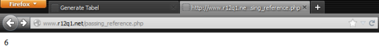

**Penjelasan:**

Sesuai dengan penjelasan passing by reference diatas, nilai yang diakses & dimanipulasi adalah nilai aslinya, dengan begitu hasil manipulasi fungsilah yang gunakan sebagai outputnya, yaitu 6.

1. Buat program sederhana untuk men-generate sel tabel secara fleksibel. Tekniknya, buat sebuah fungsi yang menerima argumen berupa jumlah sel dan jumlah kolom. Jadi, pembentukan sel tabel didasarkan pada nilai jumlah sel dan jumlah kolom yang diberikan.

**Kode file generator.html**

|  |
| --- |
| <body>  <form method="post" action="generate.php">  <p><strong>TABEL GENERATOR</strong></p>  <table width="277" border="0">  <tr>  <td width="89">Rows</td>  <td width="172"><strong>: </strong><input name="RowsTotal" type="text" id="RowsTotal" onKeyUp="getmax();" onfocus="this.select();"></td>  </tr>  <tr>  <td><label>Columns</label></td>  <td><strong>: </strong><input name="ColumnsTotal" type="text" id="ColumnsTotal" onKeyUp="getmax();" onfocus="this.select();"></td>  </tr>  <tr>  <td>Cell Total </td>  <td><strong>: </strong><input name="CellsTotal" type="text" id="CellsTotal" onKeyUp="getmax();" onFocus="this.select();"></td>  </tr>  <tr>  <td>Max Cells </td>  <td><strong>: </strong><input name="maxcells" type="text" id="maxcells" readonly="readonly" style="background-color:#999999">  </td>  </tr>  <tr>  <td>  <div align="center">  <br />  <input type="reset" name="Reset" value="Reset">  </div></td>  <td>  <div align="right">  <br />  <input type="submit" name="Generate" value="Generate!">  </div></td>  </tr>  </table>  </form>  <script language="JavaScript" type="text/javascript">  <!--  function getmax() {  var R = parseInt(document.getElementById('RowsTotal').value);  var C = parseInt(document.getElementById('ColumnsTotal').value);  var X = parseInt(document.getElementById('CellsTotal').value);  var cellmax = document.getElementById('maxcells');  var total = 'N/A';  total = R * C;  cellmax.value = new String(total);  if (X > total)  {  alert('Limit Exceed, max cells is ' + total);  document.getElementById('CellsTotal').value = new String();  }  }  //-->  </script> |

**Kode file generate.php**

|  |
| --- |
| <body>  <?php  $rows = 1;  $columns = 1;  $cells = 1;  ?>  <?php $rows = (int) $_POST["RowsTotal"]; ?>  <?php $columns = (int) $_POST["ColumnsTotal"]; ?>  <?php $cells = (int) $_POST["CellsTotal"]; ?>  You pick <?php echo $rows; ?> rows,<br />  You pick <?php echo $columns; ?> columns,<br />  and you need <?php echo $cells; ?> cells,<br />  <br /><br />  <?php  $width = $columns * 75;  echo "<table width=".$width." border=1>";  $rw = 0;  $cel = 1;  while ($rw < $rows && $cel <= $cells)  {  echo "<tr>";  $cl = 0;  while ($cl < $columns)  {  if ($cel <= $cells)  {  echo "<td><div align=center>".$cel."</div></td>";  $cel++;  }  $cl++;  }  echo "</tr>";  $rw++;  }  echo "</table>";  ?>  </body> |

**Screenshot:**

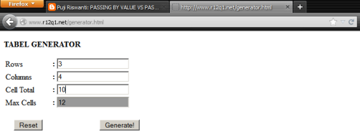

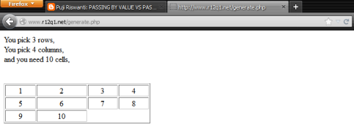

1. **KESIMPULAN**

* PHP (PHP: Hypertext Preprocessor) merupakan salah satu bahasa web-scripting yang digunakan untuk menghasilkan halaman-halaman web yang dinamis.
* PHP mendukung delapan tipe primitif, yang terdiri dari empat tipe skalar (boolean, integer, float/double, dan string), dua tipe gabungan (array dan object), dan sisanya adalah tipe khusus (NULL dan resource).
* Parser PHP bekerja dengan menguraikan instruksi-instruksi yang diletakkan di antara tag pembuka dan penutup.
* Argumen fungsi yang dilewatkan secara pass by value (default dalam php) berarti membuat copy dari argumen yang asli sehingga argumen asli tersebut tidak ikut berubah dengan adanya proses pada fungsi terhadap argumen tersebut.
* Argumen fungsi yang dilewatkan secara pass by reference berarti membawa argumen asli ke dalam fungsi sehingga argumen asli tersebut akan ikut berubah dengan adanya proses pada fungsi terhadap argumen tersebut.